**新 书 推 荐**

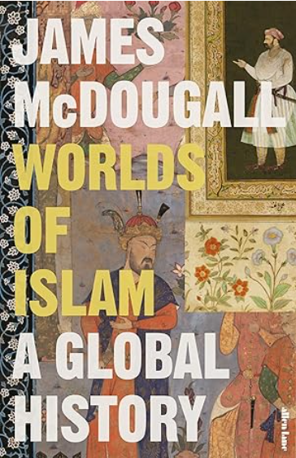

**中文书名：****《伊斯兰世界：一部全球史》**

**英文书名：*Worlds of Islam: A Global History***

**作 者：James McDougall**

**出 版 社：Allen Lane**

**代理公司：Felicity Bryan/ANA/Jessica**

**页 数：624页**

**出版时间：2026年1月**

**代理地区：中国大陆、台湾**

**审读资料：电子稿**

**类 型：历史**

**内容简介：**

自七世纪阿拉伯半岛兴起之初，伊斯兰教便是一部流动的信仰史诗。

千余年间，军队、传教士与商人将其传播至欧洲边缘、东南亚海岸与中国腹地。从阿拉伯哈里发帝国到蒙古帝国，从西非到菲律宾，伊斯兰文明深刻重塑了世界格局。至十九世纪，穆斯林已遍布南非至北美各地。历经欧洲殖民时代、两次世界大战、冷战，直至全球化与分裂并存的二十一世纪，穆斯林始终在适应与生存中参与全球变革。

在《伊斯兰世界》中，历史学家詹姆斯·麦克杜格尔（James McDougall）以宏阔视角呈现伊斯兰教的起源与转型，揭示穆斯林如何从古典晚期到数字时代不断重构自身世界，同时推动现代世界的形成——一个充满摩擦与不平等，却也孕育希望与抱负的世界。

**作者简介：**

**詹姆斯·麦克杜格尔（James McDougall）**牛津大学三一学院研究员，现当代史教授，曾任教于普林斯顿大学与伦敦大学亚非学院（SOAS）。其著作《阿尔及利亚史》（剑桥大学出版社，2017年）入选《金融时报》年度最佳图书，并获BKFS奖。目前正完成《碎片中的帝国》（普林斯顿大学出版社待出版），探讨法国与非洲的殖民历史及其遗产。文章常见于《卫报》《外交事务》《新政治家》等媒体。《伊斯兰世界》为其首部大众史学著作。

**全书目录：**

阿拉伯人名注释

彩插图录

地图集

引言

**第一部 世界中的伊斯兰（公元600-1200年）**

第一章 众界之一，自成一界

第二章 归属与信仰

第三章 经典、律法与灵性

第四章 一神之下，万民之上

**第二部 伊斯兰的新世界（公元1200-1800年）**

第五章 世界征服者的后裔

第六章 神之影

第七章 沙漠之滨，海洋之岛

第八章 革新之声

**第三部 失序的世界（公元1800-1950年）**

第九章 圣徒的箴言

第十章 乱治帝国

第十一章 时代之科学

第十二章 信仰共同体

**第四部 穆斯林的现代世界（公元1950-2020年）**

第十三章 大地上的苦难者

第十四章 伊斯兰的家园

第十五章 战争进程

第十六章 文明的迷思

致谢

注释

索引

**感谢您的阅读！**

**请将反馈信息发至：版权负责人**

**Email**：**[Rights@nurnberg.com.cn](mailto:Rights@nurnberg.com.cn)**

安德鲁·纳伯格联合国际有限公司北京代表处

北京市海淀区中关村大街甲59号中国人民大学文化大厦1705室, 邮编：100872

电话：010-82504106, 传真：010-82504200

公司网址：[http://www.nurnberg.com.cn](http://www.nurnberg.com.cn/)

书目下载：<http://www.nurnberg.com.cn/booklist_zh/list.aspx>

书讯浏览：<http://www.nurnberg.com.cn/book/book.aspx>

视频推荐：<http://www.nurnberg.com.cn/video/video.aspx>

豆瓣小站：<http://site.douban.com/110577/>

新浪微博：[安德鲁纳伯格公司的微博_微博 (weibo.com)](https://weibo.com/1877653117/profile?topnav=1&wvr=6)

微信订阅号：ANABJ2002

